|  |  |
| --- | --- |
| **DESARROLLO CURRICULAR EXPERTO TEMÁTICO**  **TECNOLOGÍA E INFORMÁTICA, SEGUNDO, GUÍA 2** | |
| INFORMACIÓN DE LA LECCIÓN 3 | |
| **Grado** | **Segundo** |
| **Número de guía** | **2 – Servicios públicos** |
| **Lección** | **3** |
| **Nombre de la lección** | **Servicio de gas natural** |
| **Duración en semanas** |  |
| INTRODUCCIÓN | |
|  | Los servicios públicos permiten resolver las necesidades de una comunidad. Los principales son: el agua, la luz eléctrica, el gas, el transporte y el Internet.  En esta lección aprenderás cómo llega el agua hasta tu casa y cómo hacer buen uso de ella. |
| MARCOS REFERENCIALES | |
|  | **Estándar de competencia:**   * Reconozco productos tecnológicos de mi entorno cotidiano y los utilizo en forma segura y apropiada.   **Elemento de competencia:**   * Manifiesta interés por temas relacionados con la tecnología a través de preguntas e intercambio de ideas. * Identifica algunas consecuencias ambientales y en su salud derivadas del uso de algunos artefactos y productos tecnológicos. |
| DESARROLLO TEMÁTICO | |
| TEMA 1:SERVICIO DE GAS NATURAL | El gas natural es una energía extraída del subsuelo y considerada como la más amigable con el medio ambiente. ¿Sabes de dónde proviene el gas natural y cómo se produce? En esta guía aprenderás un poco más acerca de este servicio público que llega a tu hogar y que es cada vez más utilizado.  http://www.ambientum.com/img_boletin/noticia/gas_natural_ramones.jpg |

**Algunas características importantes**

|  |  |  |
| --- | --- | --- |
| 1 | 2 | 3 |
| El gas natural se extrae del subsuelo. | http://elinversoronline.com/wp-content/uploads/2014/07/Gasoducto-Neuqu%C3%A9n-YPF.jpg Viaja a través de gasoductos de acero para poder ser consumido. | https://encrypted-tbn2.gstatic.com/images?q=tbn:ANd9GcRP5w6a7cj6CJ7eh_WxBLIpZ1Qeg4g_REKxdJW4TzsumcnXwnVP  Es el tipo de energía más amigable con el medio ambiente ya que no contamina y no es tóxico. |

**¿Para qué se utiliza el gas natural?**

El gas natural actualmente tiene principalmente los siguientes usos:

|  |  |
| --- | --- |
| La industria | http://xn--significadodesoar-txb.com/wp-content/uploads/2013/09/Significado-de-so%C3%B1ar-con-fabricas.jpg |
| Utilizado como combustible y como materia prima para cerámicas, cementos, metales, entre otros. |
| Termoelectricidad | http://cde.gestion2.e3.pe/ima/0/0/0/3/2/32032.jpg |
| Se aprovecha la energía calórica generada por la quema del gas transformándola en energía eléctrica. |

|  |  |
| --- | --- |
| Transporte | http://cdns2.freepik.com/foto-gratis/toyota-vectores-libres-para-el-automovil_42101.jpg |
| El gas natural comprimido es utilizado como combustible para vehículos. |
| Hogar y comercio |  |
| Se utiliza para la cocción de alimentos, calefacción de agua, calentador de ambiente, secadora de ropa, entre otros. |

**¿Cómo llega el gas natural?**

A través de la siguiente imagen puedes observar cómo se da el proceso de la llegada del gasta natural a la industria, al comercio y a tu casa:

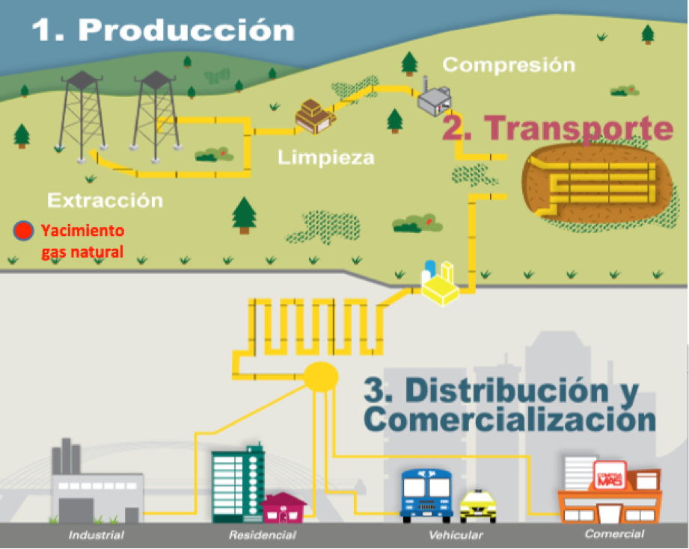

**¿Qué es el odorizante?**

Antes de ser distribuido, el gas se odoriza adicionándole sustancias de un aroma fuerte y típico, ya que en su estado natural no posee un olor característico, ni distintivo. Esta es una medida de seguridad para alertar al usuario cuando exista una fuga y evitar algún accidente.

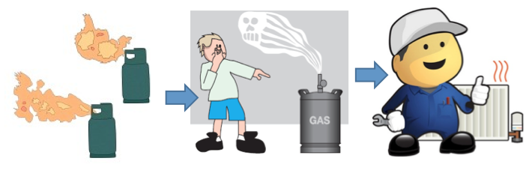

**Gracias al odorizante es posible darse cuenta a tiempo que existe una fuga de gas.**

**¿Dónde se encuentra el gas natural?**

El gas natural es extraído para su posterior consumo desde:

|  |  |  |
| --- | --- | --- |
| Depósitos subterráneos profundos | La superficie del suelo | El fondo del mar |
| fracking diagram Fracking, gas a un precio muy alto | http://www.definicionabc.com/wp-content/uploads/subsuelo.png | http://muelines.files.wordpress.com/2013/07/submarino2.jpg |

**Ventajas del gas natural**

|  |  |
| --- | --- |
| **http://pad2.whstatic.com/images/thumb/b/bd/Light-a-Gas-Fireplace-Step-3.jpg/670px-Light-a-Gas-Fireplace-Step-3.jpg**  **Práctico** | **http://www.sindigas.org.br/Download/Img/img_g/e0afb42b-0eb8-4bc9-98ce-5970fb832794.jpg**  **Seguridad** |
| **Este tipo de energía llega por tubería directa, al igual que el agua.** | **Es más seguro y no es necesario almacenarlo en tanques.** |
| **http://crisolplural.com/wp-content/uploads/2014/04/crecimiento.jpg**  **Pago justo** | **http://www.gleecon.com.py/wp-content/themes/shopperpress/thumbs/no-toxico-300x300.jpg**  **No es tóxico** |
| **La inversión inicial de la instalación se recupera en pocos meses y el servicio es más económico que la electricidad.** | **No produce intoxicación en caso de fuga** |

**¿Es seguro el gas natural?**

La utilización de este gas en los hogares, no representa riesgos ni requiere de destrezas especiales para su manipulación, siempre y cuando se tengan algunos cuidados básicos:

|  |  |
| --- | --- |
| Cuidado 1 | Cuidado 2 |
| * Las instalaciones deben se realizadas por personas y empresas certificadas. | * Si las tuberías están deterioradas oxidadas o deformes debe llamarse a la empresa proveedora. |

|  |  |
| --- | --- |
| Cuidado 3 | Cuidado 3 |
| * Los gasodomésticos se deben ubicar cerca a la válvula de corte y en lugares ventilados. | * La sustitución o retiro de gasodomésticos debe hacerse por personal autorizado. |

|  |  |
| --- | --- |
| Cuidado 5 | Cuidado 6 |
| * La llama de la cocina debe ser azul, si se encuentra naranja presenta una situación de peligro. | * Debe haber una adecuada ventilación en los lugares donde se encuentran los gasodomésticos. |

**Consejos de ahorro**

Algunos consejos para que compartas con tus padres y contribuyas con el ahorro de gas en tu hogar:

|  |  |
| --- | --- |
| **1** | Verificar periódicamente las instalaciones para asegurarte que no tengan fugas. |
| **2** | Tratar de utilizar utensilios que sean de por lo menos el doble de tamaño de la hornilla que vamos a utilizar. |
| **3** | Fijarse que el utensilio esté en el centro de la llama. |
| **4** | Tratar de tapar siempre el utensilio, de esta forma, generamos un «efecto horno» y aprovechamos más el calor. |
| **5** | Tratar de utilizar utensilios de presión ya que estos cocinan los alimentos MUCHO mas rápido y ahorran hasta un 50% de gas. |
| **6** | Cuando lo que estamos cocinando alcanza el punto de ebullición, reducir al mínimo la salida de gas. |
| **7** | Cuando cocinamos en el horno, tratar de abrirlo lo menos posible, cada vez que se abre el horno aunque sea por unos segundos, se pierde un 20% de calor. |
| **8** | Cuando se cocina en el horno, apagarlo unos momentos antes de que se termine la cocción y así aprovechamos el calor residual para terminar de cocinar. |

|  |  |
| --- | --- |
|  | |
| Actividad de Conceptualización | |
|  | * Une con una línea cada imagen y el uso que se da al gas en este sector:  |  |  |  | | --- | --- | --- | | La industria |  | Se utiliza para la cocción de alimentos, calefacción de agua, calentador de ambiente, secadora de ropa, entre otros. | | http://xn--significadodesoar-txb.com/wp-content/uploads/2013/09/Significado-de-so%C3%B1ar-con-fabricas.jpg | | Termoelectricidad |  | El gas natural comprimido es utilizado como combustible para vehículos. | | http://cde.gestion2.e3.pe/ima/0/0/0/3/2/32032.jpg | | Transporte |  | Se aprovecha la energía calórica generada por la quema del gas transformándola en energía eléctrica. | | http://cdns2.freepik.com/foto-gratis/toyota-vectores-libres-para-el-automovil_42101.jpg | | Hogar y comercio |  | Utilizado como combustible y como materia prima para cerámicas, cementos, metales, entre otros. | |  |  * Completa el siguiente esquema a partir de los elementos dados y los conceptos estudiados sobre las ventajas del gas natural:   **Práctico**  **Seguridad**  **Pago justo**  **No es tóxico**  http://www.gleecon.com.py/wp-content/themes/shopperpress/thumbs/no-toxico-300x300.jpghttp://crisolplural.com/wp-content/uploads/2014/04/crecimiento.jpghttp://www.sindigas.org.br/Download/Img/img_g/e0afb42b-0eb8-4bc9-98ce-5970fb832794.jpghttp://pad2.whstatic.com/images/thumb/b/bd/Light-a-Gas-Fireplace-Step-3.jpg/670px-Light-a-Gas-Fireplace-Step-3.jpg   |  |  |  |  | | --- | --- | --- | --- | | **»»** |  | Este tipo de energía llega por tubería directa, al igual que el agua. |  | | **»»** |  | Es más seguro y no es necesario almacenarlo en tanques. |  | | **»»** |  | La inversión inicial de la instalación se recupera en pocos meses y el servicio es más económico que la electricidad. |  | | **»»** |  | No produce intoxicación en caso de fuga. |  | |
| Actividad de Dinamizar competencias | |
|  | * Arrastra hasta cada punto cada una de las palabras según corresponda al proceso mediante el cual llega el gas para ser consumido:     **Extracción**  **Producción**  **Limpieza**  **Transporte**  **Compresión**  **Distribución y comercialización**  **Industria**  **Residencia**  **Vehículos**  **Comercio**   * De los siguientes enunciados, resalta los cuidados básicos que se deben tener con el uso del gas en el hogar:  |  |  | | --- | --- | | **»»** | Las instalaciones deben se realizadas por tus padres. |  |  |  | | --- | --- | | **»»** | Si las tuberías están deterioradas oxidadas o deformes debe llamarse a la empresa proveedora. |  |  |  | | --- | --- | | **»»** | La sustitución o retiro de gasodomésticos lo puede hacer cualquier persona. |  |  |  | | --- | --- | | **»»** | Los gasodomésticos deben ubicarse en lugares ventilados. |  |  |  | | --- | --- | | **»»** | La llama de la cocina debe ser azul, si se encuentra naranja presenta una situación de peligro. | |
| Actividad de Socialización | |
|  | * Arrastra la palabras que falta para completar los siguientes consejos relacionados con el ahorro de gas en el hogar:   **Fugas**  **llama**  **tapar**  **Rápido**  **gas**  **horno**  **horno**  **apagarlo**  **calor**   |  |  | | --- | --- | | **1** | Verificar periódicamente las instalaciones para asegurarse que no tengan ______. | | **2** | Fijarse que el utensilio esté en el centro de la ______. | | **3** | Tratar de ______ siempre el utensilio, de esta forma, generamos un «efecto horno» y aprovechamos más el calor. | | **4** | Tratar de utilizar utensilios de presión ya que estos cocinan los alimentos MUCHO más _____ y ahorran hasta un 50% de ___. | | **5** | Cuando cocinamos en el ____, tratar de abrirlo lo menos posible, cada vez que se abre el _____ aunque sea por unos segundos, se pierde un 20% de calor. | | **6** | Cuando se cocina en el horno, ________ unos momentos antes de que se termine la cocción y así aprovechamos el _____ residual para terminar de cocinar. | |

## Amiguito, ¡felicitaciones por el desarrollo de tus actividades!

